安全指示
- 在安装或使用本产品前，使用者必须详细阅读本操作手册。
- 本产品须由受过正确训练的人员来安装或操作。安装作业时必须关闭所有电源，切记不可带电操作。
3） 所有标有符号的指示，必须特别注意并按照说明书上的执行，以免造成不必要的损害。
4） 为安全起见，禁止以延长线作电源座供应二项以上的电器产品使用。
5） 在连接电源线时，必须确定工作电压低于AC 250V，且符合本产品标识中规定的额定电压值。
※注意 ：电控箱电源规格如为AC220V时，请勿插接至AC380V的电源插座上，否则将出现异常且电机无法动作。此时请立即关闭电源开关，重新检查电源。持续供应380V超过五分钟以上，将可能烧损电控箱内器件，而危及人身安全。
6） 请不要在日光直接照射的场所、室外及室温45℃以上或0℃以下的场所操作。
7） 请不要在暖气（电热器）旁、有露水的场所及在相对湿度10%以下或90%以上的场所操作。
8） 请不要在灰尘多的场所、具有腐蚀性物质的场所及有挥发性气体的场所操作。
9） 请注意所有电源线、信号线、接地线等接线时不要受压或过度扭曲，以确保使用安全。
10）电源线的接地端须以适当大小的导线和接头连接到生产工厂的系统地线，此连接必须被永久固定。
11）所有可转动的部分，必须以所提供的零件加以防范露出。
12）在安装完成第一次开电后，先关闭切线功能以低速操作缝纫机并检查转动方向是否正确、运转是否稳定。
13）在进行以下操作前，请先关闭所有电源：

1.在控制箱与马达上插拔任何连接插头时。

2.穿针线时。

3.翻抬缝纫机机头时。

4.修理或做任何机械上的调整时。

5.机器闲置不用时。
14）修理或高层次的保养工作，仅能由受过训练的机电技师来执行。
所有维修用的零件，须由本公司提供认可，方可使用。
15）使用本产品请远离高频电磁波和电波发射器等，以免所产生的电磁波干扰伺服驱动装置而发生误动作。
16）请不要以不适当物体来敲击或撞击本产品及各装置。

保修期限
本产品保修期限为购买日期起一年内或出厂月份起两年内。

保修内容
本产品在正常情况使用且无人为操作失误的前提下，于保修期间无偿为客户维修使能正常操作。
但以下情况于保修期间将收取维修费用：
1.不当使用包括误接高压电源、将产品移做其它用途、自行拆卸、维修、更改、或不依规格范围使用、进水进油及插入异物于本产品。
2.火灾、地震、闪电、风灾、水灾、盐蚀、潮湿、异常电压及其它天灾或不当场所造成的损害。
3.客户购买后摔落本产品，或客户自行运输（或托付运输公司）造成的损害。
* 本产品在生产及测试上皆尽最大努力和严格控制使其达到高品质及高稳定的标准，但外部的电磁或静电干扰或不稳定的供应电源，仍可能对本产品造成影响或损害，因此操作场所的接地系统一定要确实做好，并建议用户安装故障安全防护装置（如漏电保护器）

1．按键显示及操作说明

  - 主界面说明

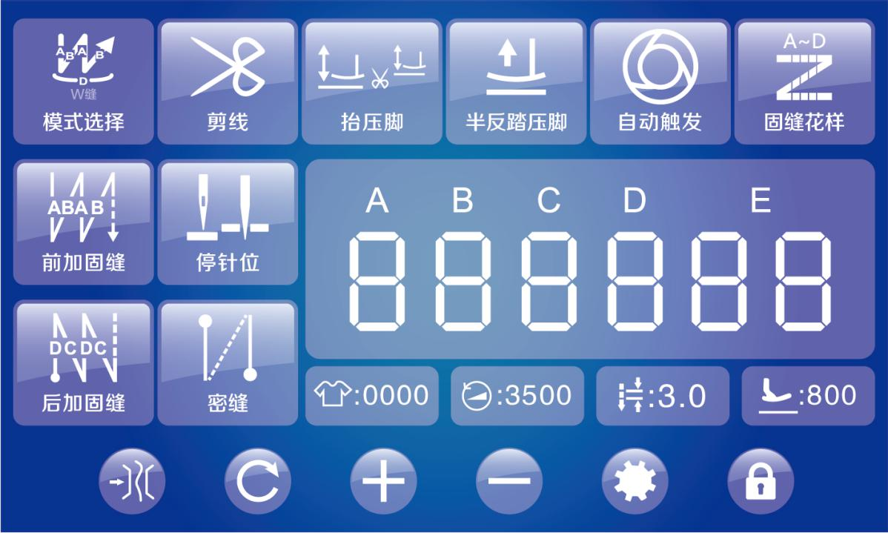

图1

名称 | 按键 | 注明
设置键 |  | 若点击，进入参数设置界面。
多段定针缝切换键 |  | 在多段定针缝模式下，若点击，切换针数、段数显示。
锁屏键 |  | 若点击，切换锁屏、解锁。
加键 |  | 若点击，增加数据。
减键 |  | 若点击，降低速度。
起始回缝键 |  | 若点击，依次切换关闭起始回缝、执行起始回缝B段、执行起始回缝（A、B段）1次、执行起始回缝（A、B段）2次。
终止回缝键 |  | 若点击，依次切换关闭终止回缝、执行终止回缝C段、执行终止回缝（C、D段）1次、执行终止回缝（C、D段）2次。
切线键 |  | 若点击，设定使用或取消切线功能。
夹线键 |  | 若点击，设定使用或取消夹线功能。
模式切换键 | 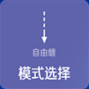 | 若点击，依次切换自由缝模式、连续回缝模式、定针缝模式、花样自由缝模式。
慢速起缝键 |  | 若点击，设定使用或取消慢速起缝功能。
停针键 |  | 若点击，切换缝制后机针的停止位置（上停针位/下停针位）。
自动触发键 |  | 在定针缝模式下，若点击，设定使用或取消自动触发功能。
自动抬压脚键 |  | 若点击，依次切换车缝中马达停止时自动抬压脚自动抬、切线后自动抬压脚、车缝中马达停止时和切线后都自动压脚、取消自动抬压脚功能。
半反踏抬压脚键 |  | 若点击，设定使用或取消半反踏抬压脚功能。
密缝键 | 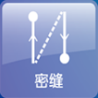 | 若点击，切换起始密缝开，终止密缝开，起始终止密缝开，起始终止密缝关。
固缝花样 |  | 若点击，设定使用或取消固缝花样功能。
切线计数显示 |  | 显示切线计数值。
缝纫速度显示 |  | 显示当前模式的缝纫速度。  若点击，选中此数据，可通过加键、减键调整数据。  若双击，选中此数据，并显示数据输入界面，可通过小键盘调整数据。
缝纫针距显示 |  | 显示当前模式的缝纫针距。  若点击，选中此数据，可通过加键、减键调整数据。  若双击，选中此数据，并显示数据输入界面，可通过小键盘调整数据。
最高压脚高度显示 |  | 显示最高压脚高度。  若点击，选中此数据，可通过加键、减键调整数据。  若双击，选中此数据，并显示数据输入界面，可通过小键盘调整数据。

  - 花样缝界面说明

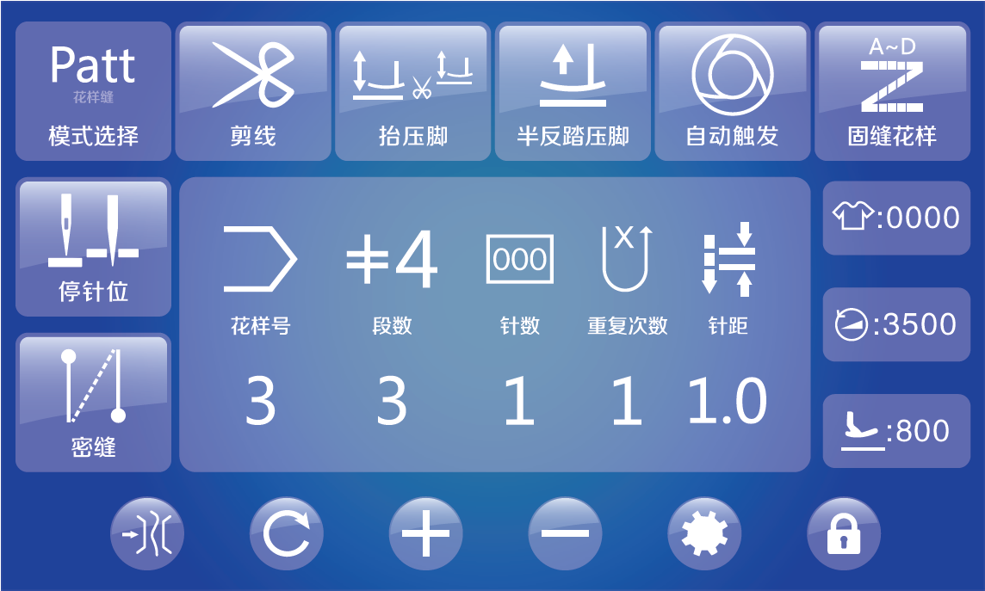

图2

名称 | 图标 | 注明
花样号 | 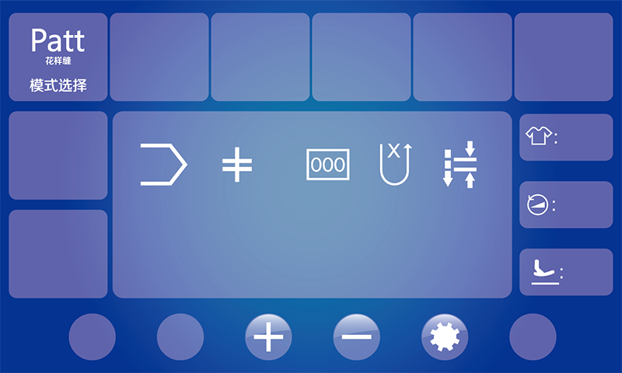 | 代表为第几号花样。如图所示代表第3号花样。
段数 |  | 代表这号花样的一共有几段花样，此次为第几段花样,其中4可以点击进行选择。如图所示代表此号花样有4段花样，此次为其中的第3段花样。
针数 |  | 代表此段花样所走的针数。如图所示此段花样针数为1。
重复次数 |  | 代表此段花样来回的次数。如图所示此段花样来回次数为1。
针距 |  | 代表此段花样针距大小。如图所示此段花样的针距大小为1。

注：图2显示为3号花样，3号花样一共有4段花样，此次显示的是第3段花样，第3段花样为针距为1，重复次数为1，针数为1.0mm的花样。

  - 定针缝界面说明

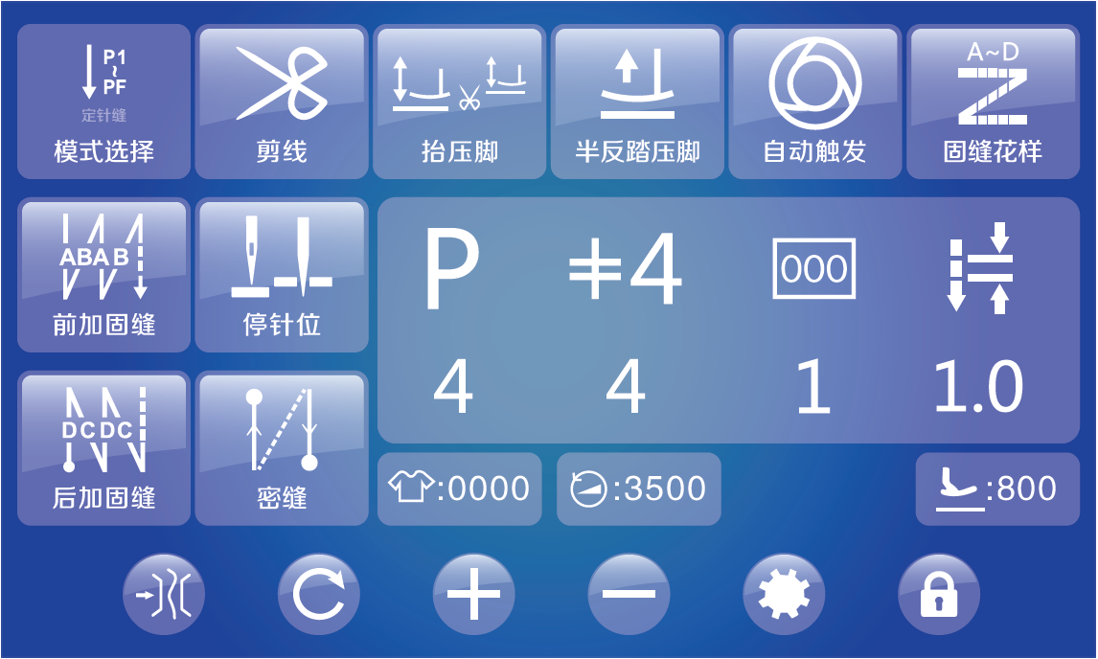

图3

名称 | 图标 | 注明
定针缝段数 |  | 代表为几段定针缝。如图所示代表4段定针缝。
段数 |  | 代表第几段定针缝。如图所以代表4段定针缝的第4段。
针数 |  | 代表此段定针缝的针数。如图所示此段花样针数为1。
针距 |  | 代表此段定针缝的针距大小。如图所示此段定针缝的针距大小为1。

注：由上表注释，可得图3多段定针缝的意思为此次为4段定针缝，此次显示的是第4段的定针缝，第4段定针缝为针距为1，针数为1的定针缝。

2. 用户参数设置界面
若在自由缝，花样缝，连续回缝等界面，点击，即可进入参数用户参数设置界面，参数设置界面目录如下。

No. | 目录
1 | 主轴电机设置
2 | 密缝功能设置
3 | 倒缝设置
4 | 计数器设置
5 | 慢速起缝设置
6 | 机头开关设置
7 | 夹线松线功能设置
8 | 界面设置
9 | 层缝设置
10 | 无鸟巢功能设置

2.1 主轴电机设置
No. | 显示 | 范围 | 初始值 | 说明与备注
2101 | 开机后自动找上定位 | OFF/ON | OFF

2.2 密缝功能设置
No. | 显示 | 范围 | 初始值 | 说明与备注
2201 | 起始密缝
2202 | 终止密缝

2.2.1 起始密缝
No. | 显示 | 范围 | 初始值 | 说明与备注
22011 |  | 0-5.0 | 0.3 | 起始密缝针距
22012 |  | 100-2000 | 900 | 起始密缝速度
22013 |  | CW/CCW | CW | CW：逆时针 CCW：顺时针
22014 | 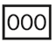 | 0-12 | 0 | 起始密缝针数，数值为0时关闭起始密缝模式

2.2.2 终止密缝
No. | 显示 | 范围 | 初始值 | 说明与备注
22021 |  | 0-5.0 | 0.3 | 终止密缝针距
22022 |  | 100-2000 | 900 | 终止密缝速度
22023 |  | CW/CCW | CW | 0：逆时针 1：顺时针
22024 |  | 0-12 | 1 | 终止密缝针数，数值为0时关闭终止密缝模式

2.3 倒缝设置
No. | 显示 | 范围 | 初始值 | 说明与备注
2301 | 起始回缝速度 | 200-3200 | 2000
2302 | 终止回缝速度 | 200-3200 | 2000
2303 | 连续回缝运动模式选择 | OFF/ON | ON
2304 | 定针缝时是否自动执行终止回缝功能选择 | OFF/ON | ON
2305 | 起始回缝运动模式选择 | OFF/ON | ON
2306 | 起始回缝结束点操作模式选择 | OFF/ON | ON

2.4 计数器设置
No. | 显示 | 范围 | 初始值 | 说明与备注
2401 | 计数器选择 | 0-2 | 1 | 0：计数器不计数  1：加数缝制计数器（每切线1次，计数加1；现在值和设定值相同之后，计数画面被显示。）  2：减数缝制计数器（每切线1次，计数减1；现在值变成0后，计数画面被显示。）
2402 | 计数器现在值/设定值 | 0-9999 | 0/9999 | 现在值为当前实际值；设定值是参考值
2403 | 缝制计数器切线次数 | 0-50 | 1

2.5 慢速起缝设置
No. | 显示 | 范围 | 初始值 | 说明与备注
2501 | 慢速起缝开关 | ON/OFF | OFF
2502 | 慢速起缝速度 | 200-1500 | 400
2503 | 慢速起缝针数 | 1-99 | 1

2.6 机头开关设置
No. | 显示 | 范围 | 初始值 | 说明与备注
2601 | 设置手动开关A的功能 | 0-6 | 2 | 0：功能关闭  1：补半针  2：补一针  3：连续补半针  4：连续补一针  5：在车缝中或中途停止时具有倒缝动作  6：密缝功能
2602 | 设置手动开关B的功能 | 0-6 | 3 | 0：功能关闭  1：补半针  2：补一针  3：连续补半针  4：连续补一针  5：在车缝中或中途停止时具有倒缝动作  6：密缝功能
2603 | 设置手动开关C的功能 | 0-6 | 0 | 0：功能关闭  1：补半针  2：补一针  3：连续补半针  4：连续补一针  5：在车缝中或中途停止时具有倒缝动作  6：密缝功能
2604 | 设置手动开关D的功能 | 0-6 | 0 | 0：功能关闭  1：补半针  2：补一针  3：连续补半针  4：连续补一针  5：在车缝中或中途停止时具有倒缝动作  6：密缝功能

2.7 夹线松线功能设置
No. | 显示 | 范围 | 初始值 | 说明与备注
2701 | 松线力度设置 | 0-80 | 15
2702 | 抬压脚时松线功能 | ON/OFF | OFF
2703 | 夹线力度设置 | 0-11 | 3

2.8 界面设置
No. | 显示 | 范围 | 初始值 | 说明与备注
2801 | 亮度 | 5-100 | 80 | 数值越大，亮度越高。
2802 | 主界面自动锁定时间 | 0-900 | 60
2803 | 恢复出厂设置
2804 | 语音设置 | 中文/英文 | 中文

2.9 层缝设置
No. | 显示 | 范围 | 初始值 | 说明与备注
2901 | 层缝模式开关 | ON/OFF | OFF

2.10 无鸟巢功能设置
No. | 显示 | 范围 | 初始值 | 说明与备注
21001 | 无鸟巢功能开关 | ON/OFF | OFF

- 机修参数设置界面
若在自由缝，花样缝，连续回缝界面，双击，即可进入参数机修参数设置界面，参数设置界面目录如下。

No. | 目录
1 | 切线设置
2 | 夹线设置
3 | 压脚设置
4 | 松线设置
5 | 踏板设置
6 | 安全保护设置
7 | 倒缝步进针距设置
8 | 测试模式
9 | 状态信息
10 | 主轴电机设置
11 | 无鸟巢功能设置
12 | 层缝设置

3.1 切线设置
No. | 显示 | 范围 | 初始值 | 说明与备注
3101 | 切线步进回程速度 | 20-400 | 150
3102 | 切线第一段速度 | 20-400 | 200
3103 | 切线第二段速度 | 20-400 | 70
3104 | 切线动作时间 | 10-990 | 200
3105 | 切线第一次进刀角度 | 0-1439 | 1035
3106 | 切线第二次进刀角度 | 0-1439 | 1435
3107 | 第一次切线距离 | 0-200 | 100
3108 | 第二次切线距离 | 0-200 | 145
3109 | 切线步进回程时间 | 10-990 | 80

3.2 夹线设置
No. | 显示 | 范围 | 初始值 | 说明与备注
3201 | 夹线开始角度 | 10-359 | 100
3202 | 夹线结束角度 | 10-359 | 270
3203 | 拨线动作时间 | 10-990 | 380 | 拨时序的动作时间
3204 | 拨线前延迟时间 | 5-990 | 5

3.3 压脚设置
No. | 显示 | 范围 | 初始值 | 说明与备注
3301 | 压脚下放时间 | 10-990 | 150
3302 | 车缝途中踏板回到中踏位置时，压脚高度补偿 | 0-160 | 80 | 以80为0补偿，往大调为正补偿，压脚高度升高，往小调为负补偿，压脚高度降低
3303 | 最高压脚高度 | 0-200 | 135
3304 | 压脚速度 | 20-400 | 250
3305 | 压脚电机零点校正 | -100～100 | 0
3306 | 压脚电机的保持电流 | 1-12 | 6
3307 | 压脚电机的最大电流 | 1-12 | 10
3308 | 最高压脚高度限制 | 0-200 | 150

3.4 松线功能设置
No. | 显示 | 范围 | 初始值 | 说明与备注
3401 | 松线开始角度 | 1-359 | 30
3402 | 松线结束角度 | 1-359 | 180

3.5 踏板相关设置
No. | 显示 | 范围 | 初始值 | 说明与备注
3501 | 加速曲线调整（%） | 10-100 | 80
3502 | 踏板前踏点电压 | 30-1000 | 520
3503 | 踏板中踏点电压 | 30-1000 | 420
3504 | 踏板半反踏点电压 | 30-1000 | 270
3505 | 踏板反踏点电压 | 30-1000 | 130
3506 | 半反踏延迟时间 | 10-900 | 100

3.6 安全保护设置
No. | 显示 | 范围 | 初始值 | 说明与备注
3601 | 机头保护开关检测 | 0-2 | 1 | 0：不检测 1：检测正信号 2：检测负信号
3602 | 油位过低保护 | OFF/ON | OFF
3603 | 输入高压保护数值设置 | 500-1023 | 880 | 当检测外部输入AC电压转换成DC电压后数值超出设定值时，系统将报警E01并停止工作
3604 | 松线电磁铁保护时间 | 1-60 | 2 | 电磁铁工作保护时间（S）
3605 | 切线保护开关 | OFF/ON | OFF

3.7 倒缝步进电机相关高级设置
No. | 显示 | 范围 | 初始值 | 说明与备注
3701 | 倒缝电机零点校正 | -500～500 | 50
3702 | 正常针距 | 0-5.0 | 3.0
3703 | 针距基准值设置
3704 | 正缝针距补偿 | 0-100 | 50
3705 | 倒缝针距补偿 | 0-100 | 50
3706 | 加固缝针迹补偿 | 0-200 | 167
3707 | 倒缝步进电机的保持电流 | 1-12 | 6
3708 | 倒缝步进电机的最大电流 | 1-12 | 12
3709 | 手动密缝针距 | 0-5.0 | 2.0
3710 | 手动按键A的补针针距 | 0-5.0 | 3.0
3711 | 手动按键B的补针针距 | 0-5.0 | 3.0
3712 | 手动按键C的补针针距 | 0-5.0 | 3.0
3713 | 手动按键D的补针针距 | 0-5.0 | 3.0
3714 | 最大针距限制 | 0-8.0 | 5.0

3.7.3 针距基准值设置
正缝 | 针距 | 倒缝 | 针距
1mm |  | 1mm
2mm |  | 2mm
3mm |  | 3mm
4mm |  | 4mm
5mm |  | 5mm
6mm |  | 6mm
7mm |  | 7mm
8mm |  | 8mm

3.8 测试模式
No. | 显示 | 范围 | 初始值 | 说明与备注
3801 | 测试模式开关 | ON-OFF | OFF | （按测试速度执行启动-车缝-停车-切线等功能的循环）
3802 | 输出功能单项测试
3803 | 测试模式设置

3.8.2 输出功能单项测试
剪线
压脚

注：单击剪线或压脚，步进电机会按一个行程运动。
3.8.3 自动运行测试模式
周期 | 测试速度（测试速度为0时不执行当前周期 | 运行时间（0.1s） | 停止时间（0.1s） | 电机运行方向 | 运行总时间（m）（时间为0时无限制）
1 | 3500 | 30 | 10 | CCW | 0
2 | 0 | 0 | 0 | CCW | 0
3 | 0 | 0 | 0 | CCW | 0
4 | 0 | 0 | 0 | CCW | 0
5 | 0 | 0 | 0 | CCW | 0

3.9 状态信息
No. | 显示 | 范围 | 初始值 | 说明与备注
3901 | 版本号
3902 | 电机转速显示 |  |  | 显示电机当前转速
3903 | 针位角度数值 |  |  | 显示机头当前电机角度
3904 | 控速器AD数值 |  |  | 显示踏板当前AD值
3905 | 母线电压检测AD数值
3906 | 油位感应AD值
3907 | 膝靠位置感应AD数值
3908 | 切线位置感应AD数值
3909 | 压脚高度感应AD数值
3910 | 光栅信号

3.9.1 版本号
No. | 显示 | 范围 | 初始值 | 说明与备注
39101 | 电控版本号
39102 | 电控副版本号
39103 | 显示板版本号
39104 | 步进驱动版本号

3.10 主轴电机设置
No. | 显示 | 范围 | 初始值 | 说明与备注
31001 | 主轴电机最高速度限制 | 0-5000 | 3700
31002 | 主轴电机零点校正
31003 | 上定位快捷调整
31004 | 下定位快捷调整
31005 | 手动倒缝限速 | 0-3200 | 0
31006 | 切线后，反转提针功能选择 | ON/OFF | OFF
31007 | 切线后，反转提针角度的调整 | 40-200 | 160
31008 | 上定位数值 | 0-1439 | 80
31009 | 下定位数值 | 0-1439 | 780
31010 | 低速（定位速度） | 100-500 | 210
31011 | 中途停车力度 | 1-45 | 16
31012 | 切线后停车力度 | 1-50 | 20
31013 | 上、下定位距离数值 | 100-1400 | 720 | 在上、下停针位快捷设置界面，保存上定位数值时将根据上、下定位距离数值自动计算出下定位数值
31014 | 主轴电机转动方向设定 | CCW/CW | CCW | CW：顺时针方向  CCW： 逆时针方向（平车机型运转方向）
31015 | 主轴电机最大电流（A） | 0-20 | 10
31016 | 主轴电机堵转电流（A） | 0-20 | 10
31017 | 主轴电机平时电流（A） | 0-20 | 16
31018 | 主轴电机编码器类型选择 | 无磁环/有磁环 | 无磁环

3.11 无鸟巢模式
No. | 显示 | 范围 | 初始值 | 说明与备注
31101 | 无鸟巢钩线前延时 | 0-990 | 100
31102 | 无鸟巢钩线动作时间 | 0-990 | 30
31103 | 无鸟巢钩线返程时间 | 0-990 | 30
31104 | 无鸟巢钩线占空比 | 0-100 | 0
31105 | 无鸟巢吸气时间 | 0-5000 | 1000
31106 | 无鸟巢挺线占空比 | 0-100 | 0

3.12 层缝设置
No. | 显示 | 范围 | 初始值 | 说明与备注
31201 | 层缝模式过厚转速 | 200-3700 | 2000
31202 | 面料厚度感应AD阀值 | 0-1023 | 530
31203 | 层缝比例 | 1-100 | 10
31204 | 层缝针距限制 | 0-5.0 | 4.0

4. 错误代码表
错误码 | 问题描述 | 解决措施
E01 | 超电压 | 关闭系统电源，检测供应电源电压是否正确。（或是否超过使用规定的额定电压）。
E02 | 低电压 | 关闭系统电源，检测供应电源电压是否正确。（或是否低于使用规定的额定电压）。
E03 | CPU通信异常 | 关闭系统电源，检查控制面板的连线是否松动或脱落，将其恢复正常后重启系统。
E05 | 控速器接触异常 | 关闭系统电源，检查控速器接头是否松动或脱落，将其恢复正常后重启系统。
E07 | 电机堵转 | 转动机头手轮观察是否卡住。如卡住则先排除机械故障。  如转动正常，检查电机编码器接头和电机电源线接头是否松动。如有松动请修正。  如接触良好，检查供应电源电压是否异常或转速设置过高。如有请调整。
E08-0 | 通信异常 | 关闭系统电源，观察步进电机是否卡住。如卡住则先排除机头机械故障。  如正常，检查步进电机接口是否松动或脱落，将其恢复正常后重启系统。
E08-2 | 倒缝步进电机过流
E08-4 | 倒缝步进电机找不到原点
E08-16 | 剪线步进电机过流
E08-32 | 剪线步进电机找不到原点
E09  E11 | 定位信号异常 | 关闭系统电源，检查电机编码器接口是否松动或脱落，将其恢复正常后重启系统。
E10 | 电磁铁过流保护 | 关闭系统电源，检查电磁铁（电磁阀）是否损坏或短路。
E14 | 编码器信号异常 | 关闭系统电源，检查电机编码器接口是否松动或脱落，将其恢复正常后重启系统。
E15 | 电力模块不正常过流保护 | 关闭系统电源，再重新开启。
E16 | 切线步进电机原点位置异常 | 关闭系统电源，检查切线机构是否回到正确位置；检查切线的设置是否错误。
E17 | 机头保护开关没到正确位置 | 关闭系统电源，检查机头是否掀开，控制箱内滚珠开关是否移位或损坏。
E20 | 电机启动失败（电角度错误） | 关闭系统电源，检查电机编码器接口和电机电源接口是否松动或脱落，将其恢复正常后重启系统。

5.端口示意图：

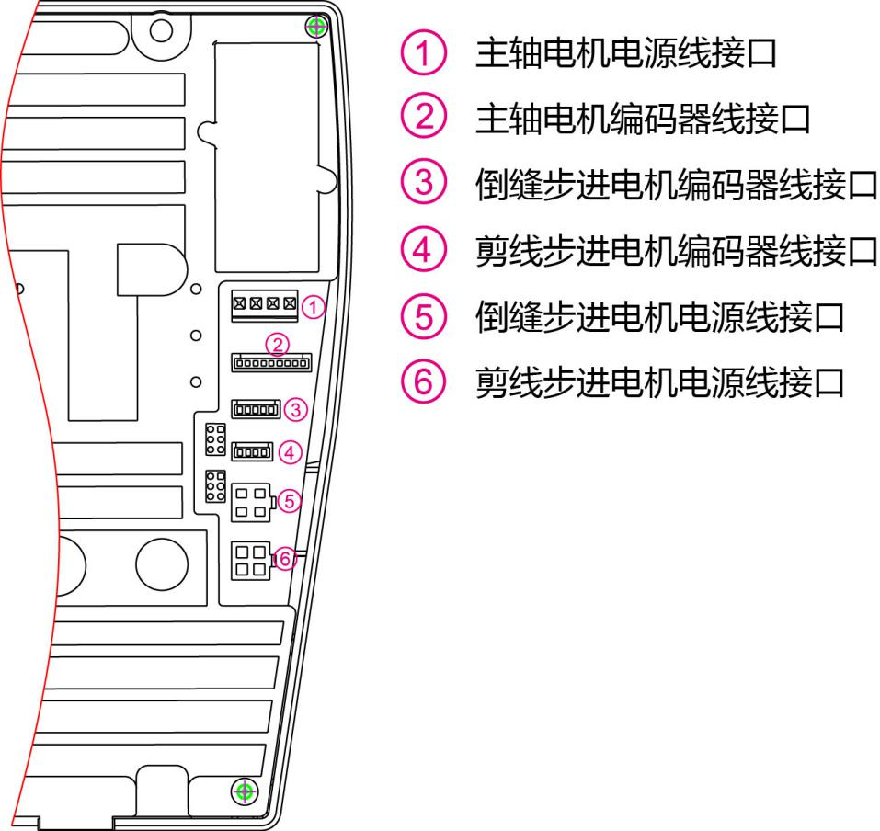

12P端口示意图
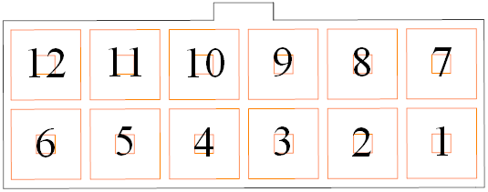
1.无鸟巢吸风：1、7
2.无鸟巢钩线：2、8
3.夹线（扫线）/无鸟巢挺线：3、9
4.松线：4、10
5.LED灯：11（+5V）、12（DGND）
6.倒缝按键：5（信号）
7.补针按键：6（信号）

